

Microsoft® Operations Framework
Version 4.0
Función de Operación para la Administración del Servicio

Publicado: Abril 2008
Para conocer de la última información, por favor vea
microsoft.com/technet/SolutionAccelerators

Copyright © 2008 Microsoft Corporation. This documentation is licensed to you under the Creative Commons Attribution License. To view a copy of this license, visit http://creativecommons.org/licenses/by/3.0/us/ or send a letter to Creative Commons, 543 Howard Street, 5th Floor, San Francisco, California, 94105, USA. When using this documentation, provide the following attribution: The Microsoft Operations Framework 4.0 is provided with permission from Microsoft Corporation.
This documentation is provided to you for informational purposes only, and is provided to you entirely “AS IS”. Your use of the documentation cannot be understood as substituting for customized service and information that might be developed by Microsoft Corporation for a particular user based upon that user’s particular environment. To the extent permitted by law, MICROSOFT MAKES NO WARRANTY OF ANY KIND, DISCLAIMS ALL EXPRESS, IMPLIED AND STATUTORY WARRANTIES, AND ASSUMES NO LIABILITY TO YOU FOR ANY DAMAGES OF ANY TYPE IN CONNECTION WITH THESE MATERIALS OR ANY INTELLECTUAL PROPERTY IN THEM.
Microsoft may have patents, patent applications, trademarks, or other intellectual property rights covering subject matter within this documentation. Except as provided in a separate agreement from Microsoft, your use of this document does not give you any license to these patents, trademarks or other intellectual property.
Information in this document, including URL and other Internet Web site references, is subject to change without notice. Unless otherwise noted, the example companies, organizations, products, domain names, e-mail addresses, logos, people, places and events depicted herein are fictitious.
Microsoft is a registered trademark of Microsoft Corporation in the United States and/or other countries.
The names of actual companies and products mentioned herein may be the trademarks of their respective owners.
You have no obligation to give Microsoft any suggestions, comments or other feedback (“Feedback”) relating to the documentation. However, if you do provide any Feedback to Microsoft then you provide to Microsoft, without charge, the right to use, share and commercialize your Feedback in any way and for any purpose. You also give to third parties, without charge, any patent rights needed for their products, technologies and services to use or interface with any specific parts of a Microsoft software or service that includes the Feedback. You will not give Feedback that is subject to a license that requires Microsoft to license its software or documentation to third parties because we include your Feedback in them.

Contenido
Lugar de la Función de Administración del Servicio de Operación, dentro del MOF del ciclo de vida de los servicios de TIC 1
Visión General de la Operación 2
Tipos de Roles del SMF de Operación 3
Metas de la Operación 4
Términos Clave 4
Diagrama de Flujo de la Operación 5
Proceso 1: Definir los requerimientos de Operación 6
Actividades: Definir los Requerimientos de los trabajos para la Operación 6
Proceso 2: Crear instrucciones de trabajo para la Operación 9
Actividades: Crear instrucciones de trabajo para la Operación 9
Proceso 3: Planear el trabajo de Operación 13
Actividades: Planear el trabajo de Operación 13
Proceso 4: Ejecutar el trabajo de Operación 17
Actividades: Ejecutar el trabajo de Operación 17
Proceso 5: Mantener las instrucciones de trabajo de Operación 19
Actividades: Mantener las instrucciones de trabajo de Operación 19
Proceso 6: Administrar el trabajo de Operación 21
Actividades: Administrar el trabajo de Operación 21
Conclusión 24
Retroalimentación 24

Lugar de la Función de Administración del Servicio de Operación, dentro del MOF del ciclo de vida de los servicios de TIC
El ciclo de vida de los servicios de TIC de MOF, incluye todas las actividades y procesos que conforman la administración de los servicios de TIC: su conceptualización, desarrollo, operación, mantenimiento y al final su retiro. MOF organiza esas actividades y procesos en Funciones de Administración del Servicio (SMFs), las que se agrupan en Fases del ciclo de vida. Cada SMF se fija dentro de una Fase del ciclo de vida y contiene un único grupo de metas y resultados para el logro de los objetivos de esa Fase. Los SMFs se pueden utilizar como procesos individuales, pero solo cuando los SMFs se utilizan en conjunto es cuando son más efectivos para asegurar la entrega de los Servicios con la calidad y niveles de riesgo deseados.
El SMF de Operaciones pertenece a la Fase de Operación, del ciclo de vida de Servicios de TICs de MOF. La figura que sigue muestra el lugar del SMF de Operaciones, dentro de la Fase de Operación, así como el lugar de la Fase de Operación dentro del ciclo de vida del Servicio de TICs.
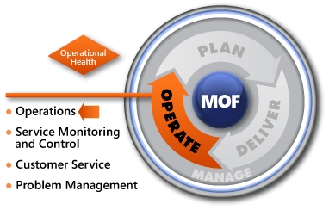
Figura 1. Posición del SMF de Operaciones dentro del ciclo de vida del Servicio de TICs
Antes de utilizar este SMF, debería de leer las siguientes guías de MOF 4.0, para aprender más acerca del ciclo de vida del Servicio de TICs de MOF y de la Fase de Operación.:
- Visión General de MOF
- Visión General de la Fase de Operación
¿Por qué utilizar el SMF de Operación?
Este SMF debería ser útil para cualquiera cuya tarea es asegurar una operación diaria efectiva, incluyendo el que los trabajos requeridos estén identificados, que el tiempo en tareas recativas se reduzca, que las interrupciones se minimicen y que las tareas repetitivas se ejecuten correctamente.
Este SMF está dirigido a:

- Definir los requerimientos del trabajo Operativo.
- Crear instrucciones para el trabajo Operativo.
- Planear el trabajo Operativo.
- Ejecutar el trabajo Operativo.
- Mantener las instrucciones para el trabajo Operativo.
- Administrar el trabajo Operativo.

Visión General de la Operación
La función de administración del servicio (SMF) de Operación, está dirigida a atender lo necesario para una operación diaria, efectiva y eficiente, del servicio de TICs una vez que este ha sido concebido, creado e implementado en el ambiente de producción. Este SMF se enfoca en como determinar que tareas diarias, semanales, mensuales y bajo demanda se requieren para mantener un servicio de TICs y en como asegurar que estas tareas son entendidas y realizadas por aquellos responsables de su mantenimiento.
El SMF no dice cuales son esas tareas –solo muestra ejemplos- porque las tareas varían de acuerdo al servicio que se quiere mantener. En su lugar, éste SMF nos indica como es que una Organización puede determinar por si misma cuales deben de ser esas tareas.
La determinación es crucial, porque es primordial para crear y mantener un buen ambiente de producción. La Operación exitosa, paga bien porque sus resultados son:
- Que los Administradores de TICs, saben que se requiere para mantener y administrar un servicio de TICs.
- Que los Administradores de la Operación, administran las cargas de trabajo de acuerdo con el plan operativo.
- Los miembros del equipo de Operaciones, saben que hacer y como realizar su trabajo de forma eficiente.

Para asegurar que los servicios de TICs se diseñan para una operación efectiva, algunos de los procesos para la planeación de las tareas para la Operación, comienzan en la Fase de Entrega del ciclo de vida de los servicios de TICs, durante la etapa de planeación de la liberación de un nuevo Servicio de TICs. En ese punto, el Administrador de Area Tecnológica y el Equipo de liberación, en conjunto, determinan las tareas de Operación que requiere el nuevo Servicio.
Después, cuando el Equipo de proyecto está creando (construyendo) el nuevo Servicio, el Administrador de Area Tecnológica debe desarrollar las instrucciones para las tareas de Operación del Servicio. Y después de que el nuevo Servicio haya pasado la Revisión Gerencial de” Listo para su Liberación” y se haya liberado en el ambiente de producción, el equipo puede completar la planeación de las tareas para la Operación.

Tipos de Roles del SMF de Operación
El Equipo de Rendición de cuentas que aplica de forma primaria al SMF de Operación es la Rendición de cuentas de Operación. Los Tipos de Roles dentro de esa Rendición de Cuentas y sus actividades principales dentro de éste SMF se muestran en la siguiente Tabla.
Tabla 1. Rendición de cuentas de Operación y sus Tipos de Roles asociados
Tipo de Rol | Responsabilidades | Rol en este SMF
Operador | Ejecutar tareas con resultados predecibles, basándose en instrucciones | Lleva a cabo tareas planeadas para la operación
Administrador | Ejecutar tareas que no estén bien definidas, y/o que requieren de un conocimiento más profundo | Lleva a cabo tareas, no planeadas o no bien definidas, para la operación
Administrador de área Tecnológica | Dueño (responsable) del Rendimiento en el corto plazo, de los componentes en un área tecnológica  Dueño de las instrucciones de trabajo  Asegurar que se cumple con los requerimientos operativos del área tecnológica | Asegura que las instrucciones de trabajo se ejecuten como se requiere
Administrador de Monitoreo | Responsable de las tareas del SMF de monitoreo y control del servicio  Asegurar que se monitorea a los sistemas indicados  Facilitar los mecanismos de monitoreo más efectivos  Ser un experto en cómo monitorear, no en qué monitorear | Asegurar que se genere la información de monitoreo, que se requiere
Administrador de Programación (itinerarios) | Planea el itinerario de actividades individuales, en la Operación  Dueño de las decisiones de coordinación  Planea el trabajo operativo, incluyendo el mantenimiento | Programa las tareas de la Operación
Administrador de la Operación | Responsable del resultado de las decisiones para los SMF de Operaciones y de Monitoreo y control del servicio | Encargado de la Administración

Metas de la Operación
Dentro de las metas de la Operación se incluyen las siguientes:
- Asegurar que las tareas, que se requieren para operar exitosamente los servicios de TICs, están bien identificadas y bien descritas.
- Reducir el tiempo que el equipo de Operación dedica a tareas reactivas.
- Minimizar el tiempo de interrupción y el tiempo que están fuera los servicios.
- Realizar las tareas, recurrentes y bajo demanda, para la operación de las TIC´s de forma efectiva y eficiente.
Tabla 2. Resultados y Mediciones de las metas del SMF de Operación
Resultado | Medición
Mejorar la eficiencia del equipo de TICs | Cantidad de personas que integran el equipo de TICs, número de horas de trabajo que se utilizan fuera del plan de operación
Incrementar la disponibilidad del servicio de TICs | Disponibilidad del Servicio, número de objetivos de los SLAs no alcanzados
Mejorar la operación de los servicios de TICs nuevos o que han sufrido cambios | Número de incidentes en el primer mes
Reducir el trabajo reactivo | Reducción en el número de incidentes

Términos Clave
La siguiente Tabla, muestra las definiciones de los términos clave que se utilizan en este documento.
Tabla 3. Términos Clave
Término | Definición
Instrucción de trabajo | Guías prescriptivas, que describan a detalle como se debe de llevar a cabo los trabajos específicos.
Guías de operación | Un plan de la Operación que contiene guías prescriptivas para los trabajos a desarrollar.
Ventana de tiempo | Periodo de tiempo, durante el cual se puede completar el mantenimiento a un servicio de TICs, sin afectar la disponibilidad especificada en un SLA.
Bitácotra de Operación | Registro que muestra cuando y por quién se ha completado una tarea operativa.

Diagrama de Flujo de la Operación
La Figura 1, muestra el diagrama de flujo del SMF de Operación, así como sus conexiones con otros SMFs estrechamente relacionados.
Los procesos de la Operación son:
- Definir los requerimientos para la Operación.
- Crear las instrucciones para el trabajo Operativo.
- Planear el trabajo Operativo.
- Ejecutar el trabajo Operativo.
- Mantener las instrucciones para el trabajo Operativo.
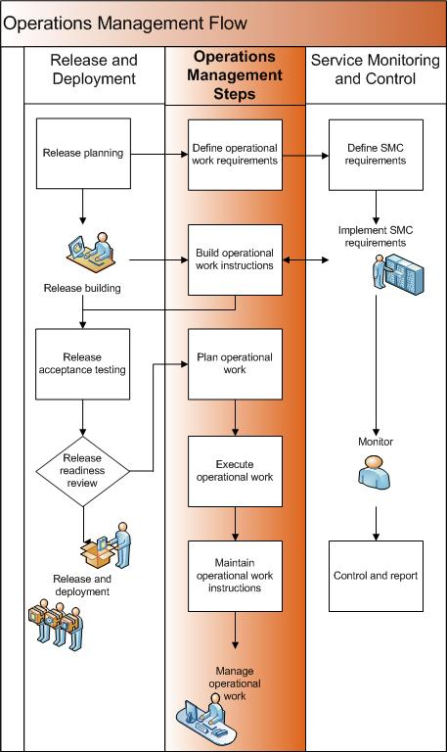
- Administrar el trabajo Operativo.
Figura 2. Diagrama de Flujo de la Operación

Proceso 1: Definir los requerimientos de Operación
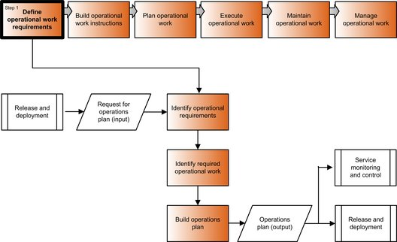
Figura 3. Definir los requerimientos de Operación

Actividades: Definir los Requerimientos de los trabajos para la Operación
El objetivo de éste proceso es identificar y documentar las actividades de trabajo que aseguren una óptima operación de los servicios de TICs.
Con la ayuda del Administrador del área de tecnología, el equipo de liberación:
- Identifica los requerimientos de la Operación impuestos por los SLAs y por los acuerdos de niveles de operación (OLAs).
- Clasifica las actividades y tareas para la Operación.
- Crea un plan de Operación que detalla las actividades y tareas, así como sus requerimientos y dependencias.
La siguiente Tabla describe las actividades en detalle.
Tabla 4. Actividades y consideraciones para definir los requerimientos de los trabajos para la Operación
Actividades | Consideraciones
Identifcar los requerimientos de la Operación | Preguntas Clave:  - ¿A qué hora del día se encuentra en Operación cada Servicio?  - ¿Cuáles son los requerimientos de cada Servicio con respecto a disponibilidad, rendimiento, confiabilidad y seguridad?  - ¿Cuáles son los requerimientos de reportes para cada servicio y a quién van dirigidos los reportes?  - ¿Hay alguna expectativa o requerimiento para cada Servicio, que afecte la forma en que el Servicio se Opera?  Entradas:  - SLAs  - OLAs  - Especificaciones Funcionales  - Documentos de requerimientos  - Información del dueño del Servicio  Salidas:  - Listado de requerimientos para el Servicio de TICs  Mejores Prácticas:  - Si no existe un SLA/OLA para el Servicio, el Administrador del área Tecnológica debe cuestionar al dueño del Servicio (la persona o unidad de negocio que solicita el Servicio), utilizando las Preguntas Clave para entender sus expectativas. Una vez que los resultados se documenten y se hayan firmado por el dueño del Servicio, estos se convierten en requerimientos de la Operación para ese Servicio – en otras palabras un SLA básico.
Identificar el trabajo que se requiere para la Operación | Preguntas clave:  - ¿Qué tareas/actividades repetitivas, se requiere llevar a cabo para el manetnimiento del Servicio (por ejemplo, la defragmentación de una base de datos)?  - ¿Qué tareas/actividades administrativas, requieren llevarse a cabo (por ejemplo, administración de cuentas)?  - ¿Cómo se respalda el servicio?  - ¿Cómo se restablece el servicio?  - Cuando sucede un desastre, ¿ Qué tareas/actividades hay que hacer, para recuperar el servicio?  - ¿ Qué tareas/actividades , se requieren para mantener la seguridad del servicio?  - ¿Qué debe ser monitoreado, para asegurar que el servicio está en un estado óptimo de operación?  - ¿Cómo se monitorea el rendimiento del servicio, la capacidad del servicio, la disponibilidad del servicio?  - ¿Qué tipo de reportes, se requieren para confirmar que los niveles de servicio se cumplen, y a quién van dirigidos los reportes?  - ¿Qué otros tipos de reportes deben ser entregados, y a quién?  - ¿Qué tareas/actividades Operativas, se recomiendan por parte del proveedor del Servicio?  - ¿Qué tareas Operativas del servicio, deben ser realizadas de forma manual y cuáles pueden ser automatizadas?  - ¿El servicio requiere herramientas Operativas específicas?  Entrada:  - Guías Operativas del proveedor, si aplica  - Guías/documentación de la Operación existentes en el área de TICs  - Documentación de diseño y configuración, para cada servicio de TICs , considerado dentro del alcance  Salidas:  - Listado del trabajo Operativo, que se requiere para la Operación exitosa del Servicio de TICs
Elaboración del Plan de Operación | Preguntas Clave:  - ¿Qué tareas Operativas, se deben desarrollar, para el logro de las metas de la Operación?  - ¿Hay dependencias entre las tareas, que requieran por lo tanto una secuencia específica para hacer el trabajo?  - ¿Se han tomado en cuenta todos los requerimientos de la Operación al elaborar los SLAs/OLAs?  - ¿Las categorías de los trabajos Operativos, han sido verificadas con los compañeros del área de TICs?  Entrada:  - Listado de las tareas Operativas, requeridas para Operar el servicio de forma exitosa  Salidas:  - Listado del Plan de Operación:  - Requerimientos para la Operación.  - Tareas para la Operación , con descripciones y requerimientos.  - Requerimientos de Monitoreo.  - Requerimiento de Reportes.  Mejores Prácticas:  - Determinar la forma en que se van a repartir las tareas de la Operación. Si las tareas se crean y ejecutan desde alguna herramienta o desde un portal, determinar si las tareas de la Operación pueden ser importadas en la herramienta de forma automática. Si se puede, se debe asegurar que el plan de Operación lo refleje.

Proceso 2: Crear instrucciones de trabajo para la Operación
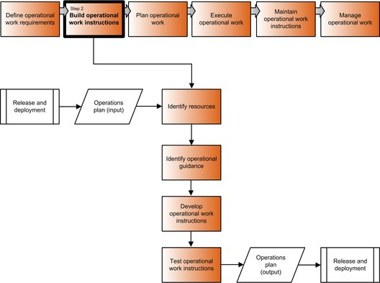
Figura 4. Crear instrucciones de trabajo para la Operación

Actividades: Crear instrucciones de trabajo para la Operación
El objetivo de este proceso es desarrollar una guía e instrucciones específicas y probadas para el trabajo identificado en el Plan de Operación.
Lo anterior incluye:
- Identificar los recursos.
- Identificar las guías de la Operación.
- Desarrollar las instrucciones de trabajo para la Operación.
- Probar las instrucciones de trabajo.
La Tabla siguiente describe las actividades en mayor detalle.
Tabla 5. Actividades y consideraciones para Crear las instrucciones de trabajo para la operación
Actividades | Consideraciones
Identificar recursos | Preguntas Clave:  - ¿Qué tecnologías componen el Servicio?  - ¿Quién en la Organización, conoce de esas tecnologías?  - ¿Quién conoce la infraestructura en la que se implementará el Servicio?  - ¿Quién entiende la arquitectura y el diseño del Servicio a ser liberado?  - ¿Quién es responsible de operar las tecnologías que componen el Servicio?  Entradas:  - Plan de Operación  - Información del Administrador de la Operación  - Información del Administrador de la Liberación  Salidas:  - Listado de los Administradores e Ingenieros, responsables del desarrollo de las instrucciones de trabajo  Mejores Prácticas:  - Si se involucra al equipo de Operación de TICs, se debe de asegurar quelos miembros tengan el suficiente tiempo, dentro de sus agendas, para satisfacer sus responsabilidades, proactivas, de operación de TICs.  - Si se ha creado un mapa, utilícelo para identificar las tecnologías que componen el Servicio. Para más información de los Mapas de Servicio, lea el SMF de Alineación de TICs con el negocio ( Función de Alineación de las TICs con el Negocio.)
Identificar guías de la Operación | Preguntas Clave:  - ¿Cómo puede contribuir la información de los proveedores, al desarrollo de las instrucciones de trabajo?  - ¿Existe documentación disponible para la Operación actual?  - ¿Qué otra información, relevante para la Operación, existe en la Organización?  - ¿Qué tareas o lineamientos no están documentados? ¿Quién es el responsable?  Entradas:  - Plan de Operación  - Documentación de la Operación existente  - Mejores Prácticas y white papers  - Documentación de arquitectura y diseño (de servicios)  - Documentación de configuración  - Equipo de Operación de TICs  - Guías de herramientas de administración de la Operación, en uso  Salidas:  - Información que puede servir como entrada para documentar las instrucciones de trabajo  Mejores Prácticas:  - Asegurarse de no perder el tiempo, en reinventar algo que ya existe.
Desarrollar instrucciones de trabajo para la Operación | Preguntas Clave:  - ¿Cual es el nivel de conocimiento del usuario?¿Qué tanto detalle deben de incluir las instrucciones de trabajo?  - ¿Qué forma para entregar las instrucciones (documentos, portal, otro) es la más eficiente y la más fácil de usar por el usuario?  - ¿Qué tipo de información debe acompañar a la instrucción de trabajo (que hace que se requiera, duración, herramientas requeridas, permisos requeridos, rol del usuario)?  - ¿Cuál es el idioma apropiado (Inglés, Danés, otro?) para las instrucciones de trabajo?  - ¿Cómo pueden cubrir las instrucciones de trabajo los requerimientos establecidos en el Plan de Operación?  Entradas:  - Plan de Operación  - Guías de Operación, previamente reunidas  - Información y orientación de expertos en temas de TICs (SMEs por sus siglas en inglés)  Salidas:  - Una guía con instrucciones de trabajo claras, fácilmente distribuibles y que describen los trabajos listados en el Plan de Operación  Mejores Prácticas:  - Acordar una sola estructura y formato para las instrucciones de trabajo.  - Presentar las instrucciones de trabajo, en una forma en que sean fáciles de utilizar por los usuarios (por ejemplo, ordenándolos de acuerdo al rol del usuario).
Probar las instrucciones de trabajo, listas para su aplicación en la Operación | Preguntas Clave:  - ¿Cuáles son los criterios para probar las instrucciones?  - ¿Los usuarios entienden para qué es cada instrucción de trabajo?  - ¿Cada instrucción de trabajo, obtiene los resultados esperados?  - ¿La prueba de las instrucciones de trabajo, trae como resultado el cumplimiento de los requerimientos de la Operación?  Entradas:  - Instrucciones de los trabajos para la Operación, descritos en el Plan de Operación  Salidas:  - Determinar si las pruebas cumplen con los criterios establecidos  - Retroalimentación hacia el escritor de la instrucción de trabajo  Mejores Prácticas:  - Probar las instrucciones de trabajo, en un ambiente que sea lo más parecido posible al ambiente de producción actual.

Proceso 3: Planear el trabajo de Operación
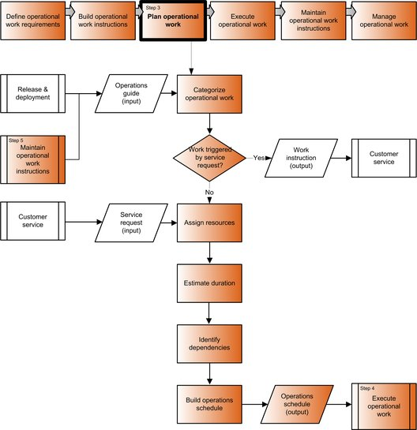
Figura 5. Planear el trabajo de Operación

Actividades: Planear el trabajo de Operación
Este proceso incluye:
- Establecer categorias de trabajo de Operación.
- Asignar recursos.
- Estimar la duración.
- Identificar las dependencias.
- Crear el programa (itinerario) de los trabajos de Operación.
La Tabla siguiente muestra las actividades en mayor detalle.
Tabla 6. Actividades y consideraciones para Planear el trabajo de la Operación
Actividades | Consideraciones
Establecer categorias de trabajo de Operación | Preguntas Clave:  - ¿Cuáles actividades, se deben de llevar a cabo de acuerdo a un itinerario predeterminado (es decir diariamente, semanalmente, mensualmente)?  - ¿Qué trabajo se inicia por medio de una solicitud a la Mesa de Servicio , es decir, que no se ejecuta de acuerdo a un itinerario predeterminado? Ejemplos de lo anterior son: la administración de cuentas de usuario o la provisión de una computadora nueva.  - ¿Qué trabajo está relacionado al Soporte (por ejemplo, respuestas predefinidas o soluciones a problemas conocidos)?  Entradas:  - Guías de la Operación  Salidas:  - Listado de actividades de la Operación, ordenadas por Rol responsable  Mejores Prácticas:  - Asegurar que la Mesa de Servicio al Cliente cubre el tipo de trabajo que requiere de una respuesta rápida. Para más información vea el SMF de Función de Servicio al Cliente para la Administración del Servicio.  - Asignar el trabajo que es difícil de documentar, a los Administradores o a los Administradores de Área Tecnológica.
Asignar Recursos | Preguntas Clave:  - ¿La carga de trabajo del Equipo de Operaciones, le permite a sus miembros llevar a cabo el trabajo de Operación, al tiempo que cumplen con sus responsabilidades actuales? ¿Cuál es la carga de trabajo actual, de las personas con las habilidades apropiadas para llevar a cabo el trabajo de Operación?  - ¿Sería menos costoso tercerizar alguna parte del trabajo de Operación?  - ¿Quién tiene las habilidades requeridas para ejecutar el trabajo de la Operación? ¿Hay personal en el Equipo de Operación que no está siendo utilizado a su máximo potencial y que puede ser capacitado para hacer el trabajo?  - ¿Puede la carga de trabajo de los Recursos actuales, ser repartida de una forma diferente?  Entradas:  - Guías de la Operación  - Solicitudes de Servicio  Salidas:  - Listado de las actividades de la Operación, ordenado por Roles responsables y con Recursos asignados  Mejores Prácticas:  - Asignarle a la Mesa de Servicio al Cliente, todo el trabajo que requiere una respuesta rápida, de esta forma se libera al Equipo de Operación para completar todo el trabajo proactivo.  - Asegurar que el Equipo de Operación ejecute sólo trabajo de naturaleza ininterrumpida, tal como mantenimiento preventivo y trabajo administrativo que no requiera acciones inmediatas Para más información, acerca de las definiciones de trabajo ininterrumpido o planeado y trabajo ocasionado por una interrupción del servicio, vea el SMF de Función de Grupos de Trabajo para la Administración del Servicio.  - Si un miembro del Equipo de Operación es llamado para ejecutar un trabajo ocasionado por una interrupción, hay que asegurarse que éste no interfiera con su trabajo proactivo o, de ser posible, asignar a alguien más el trabajo proactivo de la Operación.  - Priorizar y completar el trabajo proactivo, de acuerdo a la guía de Operación. No hacer esto, tiene como resultado más trabajo reactivo, lo que puede poner al Equipo de Operación en modo de apagafuegos y esto podría dificultar sus esfuerzos para trabajar de forma más efectiva y eficiente.  - Si el equipo de Operación utiliza su tiempo cada vez más en trabajo reactivo, se debe considerar la posibilidad de contratar recursos externos para ayudar a remediar las causas raíz de ese trabajo reactivo.
Estimar la duración del trabajo de Operación | Preguntas Clave:  - ¿Cuál es el tiempo estimado que se requiere para completar cada instrucción de trabajo? ¿Deberían de probarse las instrucciones para tener tiempos estimados más acertados?  - ¿Lograrán los Recursos asignados a hacer el trabajo de Operación, ejecutarlo dentro del tiempo especificado?  Entradas:  - Guías de Operación  - Experiencias de tareas similares  - Capacidad de los Recursos asignados  Salidas:  - Guía de Operación, con la lista de la duración de las tareas  Mejores Prácticas:  - Asegurar que el personal responsable de ejecutar los trabajos, estime su duración. Esto sirve para que las diferencias, en cuanto a habilidades, entre la persona que escribió la instrucción de trabajo y quien la ejecuta han sido tomadas en cuenta. Esto impulsa que el personal que ejecuta el trabajo, este de acuerdo con los tiempos estimados para realizarlo.
Identificar dependencias | Preguntas Clave:  - ¿Debe cualquier trabajo de la Operación, llevarse a cabo en una secuencia determinada?  - ¿Este tipo de trabajos, tienen algún impacto en el rendimiento del sistema de producción?  - ¿El trabajo, afecta la disponibilidad del Servicio (por ejemplo, se requiere un reinicio o cambiar a modo de mantenimiento)?  - ¿El trabajo requiere de aprobaciones específicas antes de ejecutarse?  Entradas:  - Guía de Operación  Salidas:  - Guía de Operación con el listado de dependencias y secuencias, si aplica
Crear el programa de los trabajos de Operación | Preguntas Clave:  - ¿El acuerdo de nivel de servicio (SLA), menciona los requerimientos de disponibilidad y tiempo de funcionamiento, que influyen en la programación de los trabajos de Operación?  - ¿Cuál es la secuencia que requieren los trabajos de Operación?  - ¿Los trabajos afectarán la disponibilidad del servicio? ¿Se ha establecido una ventana de tiempo?  - ¿Cuando se puede llevar a cabo el trabajo, sin que esto afecte a los usuarios finales?  - ¿Cuando estarán disponibles los Recursos, asignados para realizar el trabajo?  - ¿Existe una herramienta común de Planeación, que pueda ser utilizada por todo el personal de TICs, que ejecuta trabajos de Operación?  Entradas:  - Guía de Operación  Salidas:  - Trabajos de Operación programados

Proceso 4: Ejecutar el trabajo de Operación
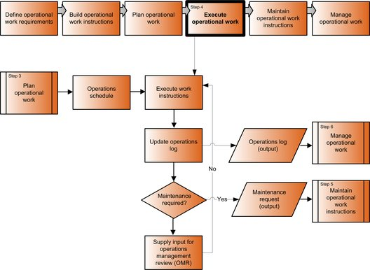
Figura 6. Ejecutar el trabajo de Operación

Actividades: Ejecutar el trabajo de Operación
Este proceso ayuda a garantizar que el trabajo de Operación, especificado en la Guía de Operación, se ejecuta de acuerdo al Programa, con efectividad, con eficiencia y con resultados predecibles. Es indispensable que todo el conocimiento que se adquiera, al ejecutar los trabajos de Operación, se documente y sea utilizado para mejorar la calidad de la entrega del servicio.
Este proceso incluye:
- Ejecutar las instrucciones de trabajo.
- Actualizar la Bitácora de Operación.
- Porporcionar entrada para el ORM (Revisión Gerencial de Operación).
La siguiente Tabla, describe las actividades en mayor detalle.
Tabla 7. Actividades y consideraciones para ejecutar el trabajo de Operación
Activities | Considerations
Ejecutar las instrucciones de trabajo | Preguntas Claves:  - ¿La instrucción de trabajo, es entendible y fácil de seguir?  - ¿El seguir siempre las instrucciones de trabajo, produce el mismo resultado?  - ¿Como pueden los Operadores y los Administradores, entregar retroalimentación estructurada acerca de las tareas de la Operación?  - ¿Puede el trabajo, en su totalidad o parcialmente, ser automatizado?  Entradas:  - Programa de Operación  - Guía de Operación  Salidas:  - Trabajo de Operación completado, por cada usuario incluido en la Bitácora de Operación
Actualizar Bitácora de Operación | Preguntas Clave:  - ¿La Bitácora de Operación esta disponible y es fácil de actualizar?  Entradas:  - Trabajo de la Operación completado  Salidas:  - Bitácora de Operación actualizada  - Solicitudes de mantenimiento
Suministrar entradas para la Revisión Gerencial del estado de la Operación (OHMR) | Preguntas Clave:  - ¿Se han presentado situaciones anormales, durante la ejecución de los trabajos de Operación? ¿Se requiere más investigación?  - ¿Se puede cambiar cualquier proceso para optimizar la calidad o la rapidez?  Entradas:  - Trabajo de Operación completado  Salidas:  - Temas o notas para el reporte de Revisión Gerencial del estado de la Operación (OHMR)

Proceso 5: Mantener las instrucciones de trabajo de Operación
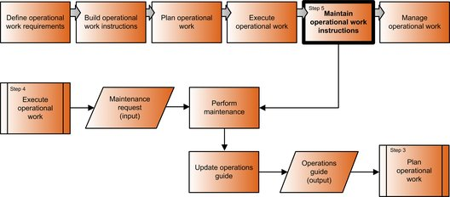
Figura 7. Mantener las instrucciones de trabajo de Operación

Actividades: Mantener las instrucciones de trabajo de Operación
El objetivo de este proceso, es cambiar o retirar las instrucciones de trabajo existentes. Generalmente, las instrucciones de trabajo cambian porque se ha identificado como hacer el trabajo de una mejor manera. Las instrucciones de trabajo se retiran cuando el Servicio en el que se utilizaban es retirado o se vuelve obsoleto. Este proceso incluye:
- Llevar a cabo el mantenimiento.
- Actualizar la Guía de Operación.
La siguiente tabla describe estas actividades en mayor detalle
Tabla 8. Actividades y consideraciones para Mantener las instrucciones de trabajo de Operación
Actividades | Consideraciones
Realizar el mantenimiento de las instrucciones de trabajo de Operación | Preguntas Clave:  - ¿El Administrador tiene los suficientes conocimientos como para cambiar las instrucciones de trabajo o los cambios deberían hacerlos el Administrador del Área Tecnológica?  - ¿El experto en tema de TICs, necesita estar disponible para contestar preguntas acerca de las instrucciones de trabajo?  - ¿El cambio en la instrucción, está dentro del alcance de la Administración de Cambios o puede ser implementado dentro del proceso de Mantenimiento de instrucciones de trabajo de Operación?  Entradas:  - Solicitudes de mantenimiento  Salidas:  - Solicitud de Cambio  - Instrucciones de trabajo de Operación modificadas
Actualizar la Guía de Operación | Preguntas Clave:  - ¿La actualización afecta la duración para ejecutar la instrucción de trabajo?  - ¿Cambia alguna de sus dependencias?  - ¿Modifica los Recursos asignados para ejecutar la instrucción de trabajo?  - ¿Requiere más interacción entre las herramientas de la Operación (operacionales)?  Entradas:  - Instrucciones de trabajo modificadas  Salidas:  - Guía de Operación actualizada

Proceso 6: Administrar el trabajo de Operación
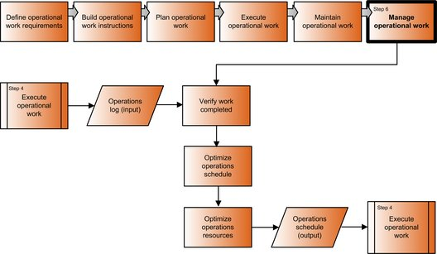
Figura 8. Administrar el trabajo de Operación

Actividades: Administrar el trabajo de Operación
Durante este proceso,el Administrador de la Operación asegura que el trabajo esbozado en la Guía de Operación, se lleva a cabo administrando los costos efectivamente y cumpliendo los SLAs. Adicionalmente, el equipo de TICs documenta las experiencias relevantes para utilizarlas como futuras referencias, mismas que ayudarán a reducir el número de incidentes y la cantidad de trabajo no planeado.
Este proceso incluye:
- Verificar que el trabajo se completó.
- Optimizar la programación de los trabajos de Operación.
- Optimizar los Recursos para realizar los trabajos de Operación.
La Tabla siguiente describe las actividades a mayor detalle.
Tabla 9. Actividades y consideraciones para Ejecutar el trabajo de Operación
Actividades | Consideraciones
Verificar que el trabajo se completó | Preguntas Clave:  - ¿El trabajo de Operación se completó cuando estaba calendarizado en el Programa de Operación? ¿Si no fué así, por qué no?  - ¿El trabajo terminado, produjo los resultados deseados? ¿Si no fué así, por qué no?  - ¿Se han llevado a cabo las Revisiones Gerenciales del Estado de la Operación (OHMR)?  - ¿Las OHMRs, dieron como resultado acciones que mejoraron la Entrega del Servicio o que optimizaron el uso de los Recursos?  Entradas:  - Bitácora de Operación  - Programación de Operación  - Guía de Operación  - Revisiones OHMRs  Salidas:  - Retroalimentación para el equipo de Operación, acerca del trabajo realizado y del que no se realizó  Mejores Prácticas:  - Asegurar que la administración hace un seguimiento hasta que el trabajo de la Operación sea completado.
Optimizar la programación de los trabajos de Operación | Palabras Clave:  - ¿Se puede modificar la programación de trabajos para eficientar la utilización de los Recursos (personas y otros recursos)?  - ¿Se han identificados áreas de oportunidad por parte del Equipo de Operación?  - ¿Puede parte del trabajo de Operación, ser ejecutado por la Mesa de Servicio al Cliente?  - ¿Puede parte del trabajo de Operación, ser ejecutado de forma automática?  - ¿Qué sistemas o tecnologías consumen más tiempo del Equipo de Operación?  - ¿Se puede reducir el número de sistemas o tecnologías empleados, de tal manera que se requiera menos tiempo para completar el trabajo de Operación?  Entradas:  - Bitácora de Operación  - Programa de Operación  - Información del administrador de Programación de trabajos  - Revisiones OHRMs  Salidas:  - Plan de Operación actualizado
Optimizar los Recursos para realizar los trabajos de Operación | Preguntas Clave:  - ¿La responsabilidad de las actividades Reactivas y Proactivas se han separado, de tal manera que nadie haga ambas al mismo tiempo?  - ¿Se han mantenido las decisiones, para equilibrar las actividades de Operación Reactivas y Proactivas, aun y cuando se hayan suscitado “bomberazos” en cuanto a Soporte?  - ¿Se utilizan herramientas para la Operación para administrar al Equipo de Operación?  - ¿La Administración de la Operación, tiene un modelo para equilibrar los trabajos al cual referirse?  - ¿Los Recursos conformados por especialistas, están haciendo trabajos que pueden ser delegados a personal con menos experiencia?  - ¿Hay miembros del Equipo de Operación que estén siendo subutilizados? ¿Hay trabajo que deba hacerse, que se les pueda asignar?  Entradas:  - Bitácora de Operación  - Programa de Operación  - Administrador de la Programación de actividades Manager  - Reportes OHMRs  Salidas:  - Plan de Operación actualizado  Mejor Práctica:  - La Administración de la Operación debería asegurar que se tiene asistencia de respaldo disponible para el Equipo de Operación, en situaciones donde se requiere realizar trabajo de soporte de forma inmediata.

Conclusión
Este SMF está dirigido a asegurar una Operación efectiva del día a día, incluyendo el asegurar que el trabajo a realizar esté identificado, que el tiempo dedicado a actividades de carácter reactivo sea el mínimo, que las interrupciones también sean mínimas y que las tareas recurrentes se hagan bien.
Este SMF está dirigido específicamente a como:
- Definir los requerimientos del trabajo de Operación.
- Crear instrucciones de trabajo de Operación.
- Planear el trabajo de Operación.
- Ejecutar el trabajo de Operación.
- Mantener las instrucciones de trabajo de Operación.
- Administrar el trabajo de Operación.

Retroalimentación
Por favor dirija sus preguntas y comentarios acerca de ésta guía a mof@microsoft.com.

